Driver LZSS

Aquest driver s’encarrega de comprobar que s’executen correctament totes les funcionalitats de la classe LZSS que es l’encarragada de comprimir un arxiu i descomprimir un arxiu amb l’algoritme LZSS. Els casos de prova que hem realitzat son els següents:

Comprimir arxiu.

Objectiu: Volem comprobar que l’arxiu introduit es guarda amb un tamany menor i per tant que comprimeix correctament.

Resultat de l’execució:

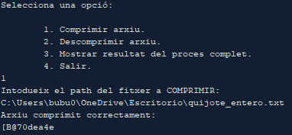



Conclusió: La classe LZSS comprimeix correctament i l’arxiu comprimit te un tamany inferior.

Descomprimir arxiu

Objectiu: Comprobar que descomprimeix correctament un arxiu comprimit previament

Resultat de l’execució:

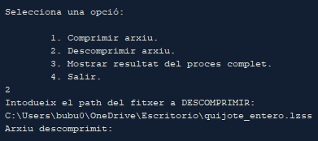



Conclusions: L’arxiu es descomprimeix correctament amb l’extensió correcta.

Comprimir arxius amb caràcters no ASCII

Objectiu: Obtenir un missatge d’error degut a una excepció

Resultat de l’execució:

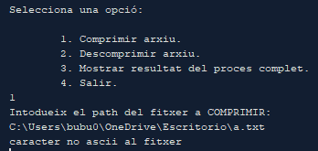



Conclusió: Es captura correctament l’excepció CaracterNoASCII

.

Comprimir un arxiu buit

Objectiu: Comprobar que no dona error al comprimir un arxiu buit i que tenen el mateix tamany.

Resultat de l’execució

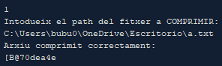

Conclusió: No dona cap error i el tamany es correcte

Descomprimir un arxiu buit

Objectiu: Comprobar que no dona error descomprimir un arxiu buit i que tenen el mateix tamany.

Resultat de l’execució:

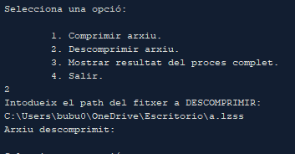



Conclusió: No dona cap error i el tamany es correcte

Comprobar proces complet

Objectiu: Comprobar que es pot comprimir i descomprimir un arxiu sense problemes i que a més, el seu contingut és el mateix.

Resultat d’execució:

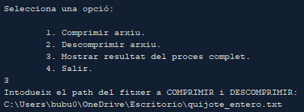

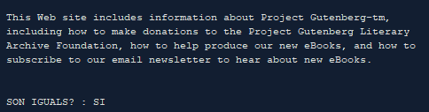

Conclusió: Comprimeix i descomprimeix sense problemes i el resultat dels fitxers és el mateix.

Sortir de l’execució

Objectiu: Finalitzar l’execució sense cap error.

Resultat d’execució:

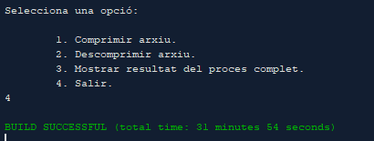

Conclusió: Finalitza sense problemes.